Questionário de Satisfação dos Formadores/Professores dos Cursos Profissionais
1.º Período | 2022’2023
19 respostas
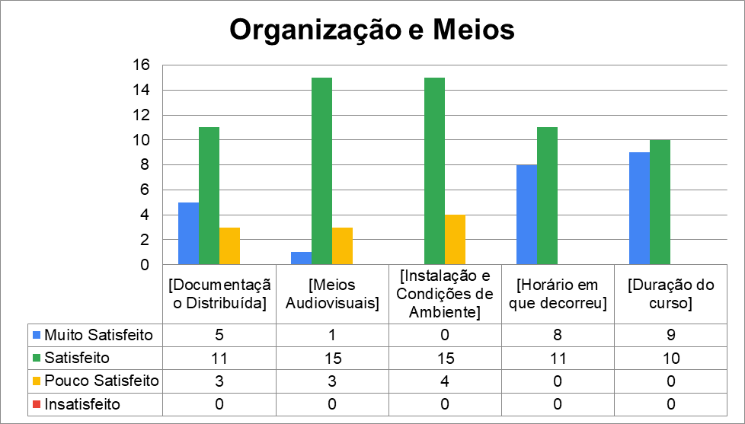

Sugestões – 4 respostas
- Urge um reforço nos equipamentos informáticos, dos quais dependem o desempenho e a evolução dos alunos no que respeita às competências digitais.
- As disciplinas da área tecnológica devem estar no horário contíguas, para que se possa preparar melhor saídas e atividades de exterior.
- Computadores mais funcionais.
- Mais aquecimento nas salas de aula. Melhores meios audiovisuais.

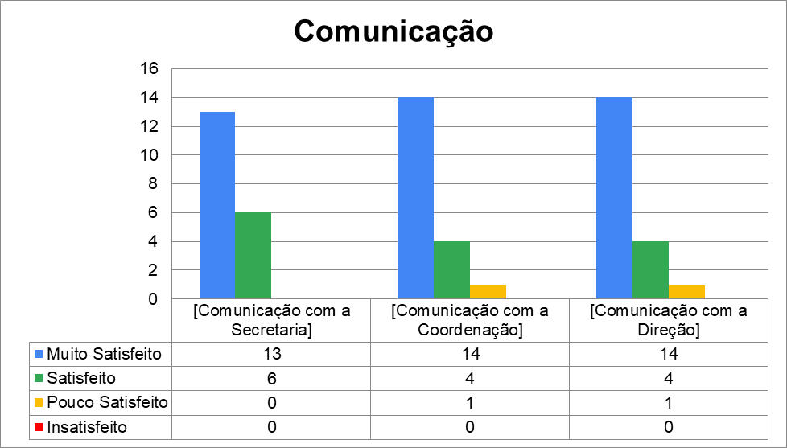

Sugestões – 2 respostas
- A direção deve informar atempadamente da baixa de professores e da previsão da previsão da substituição.
- Sinceramente, tenho recorrido muito pouco aos serviços administrativos, mas sempre que preciso sou muito bem atendida.

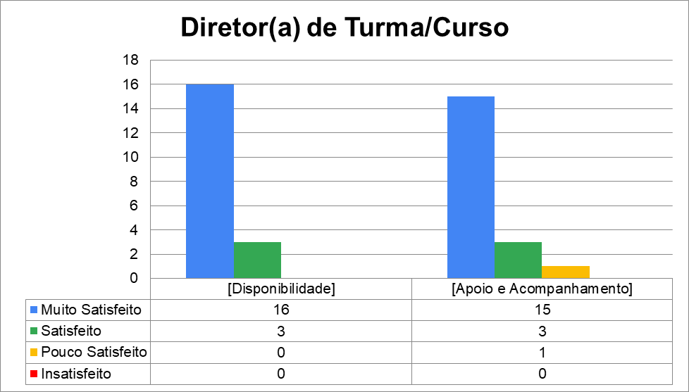

Sugestões – 1 resposta
- Já está tudo ótimo, sem sugestões de melhoria.

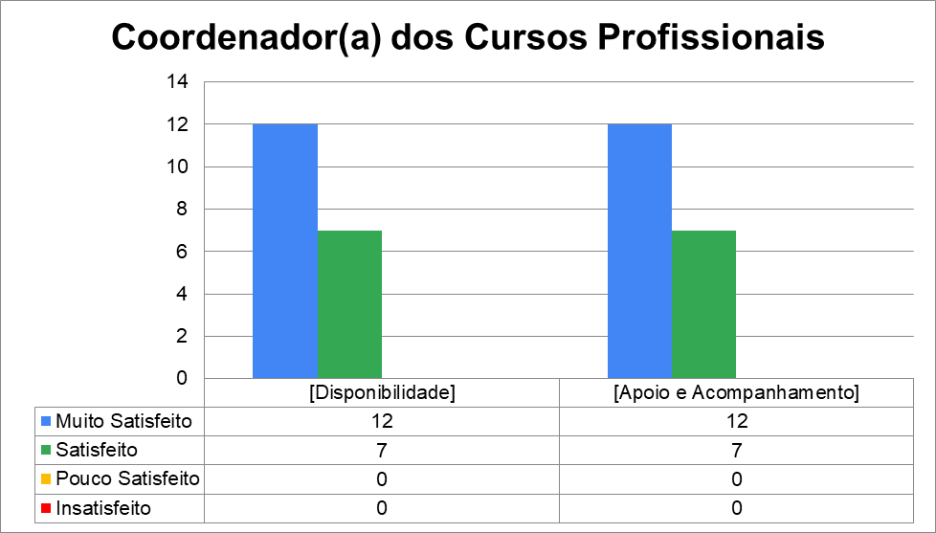

Sugestões – 1 resposta
- O coordenador é excecional. Sem sugestões de melhoria.

Comparativo anual:
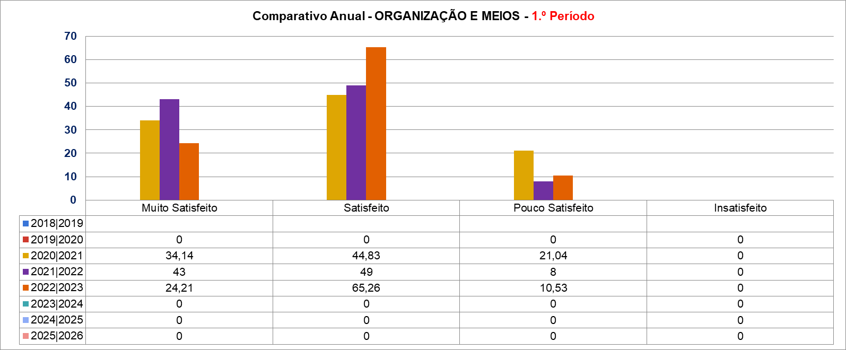

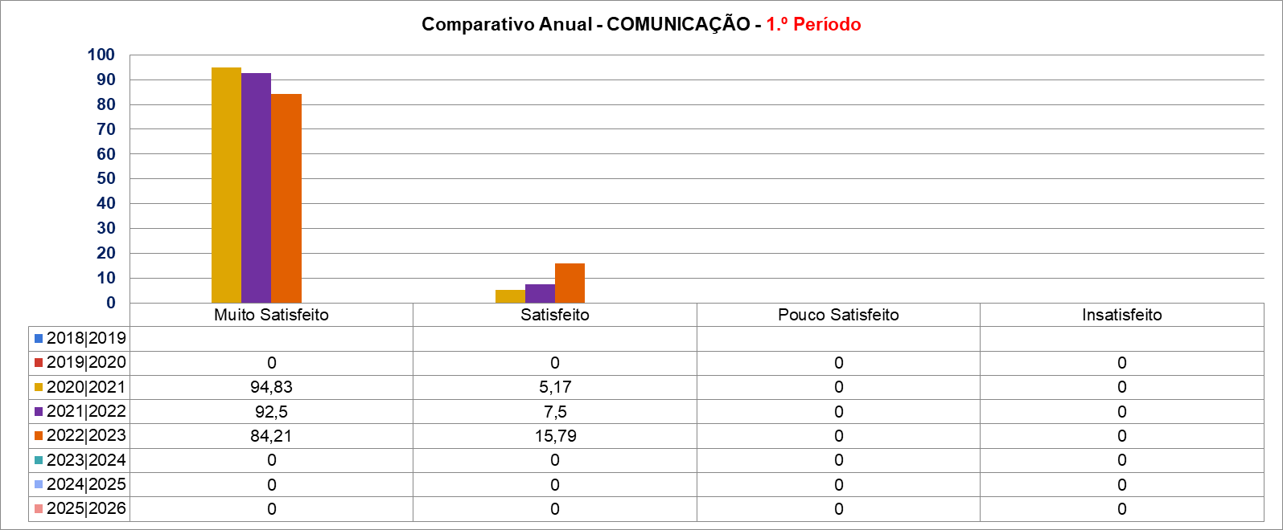

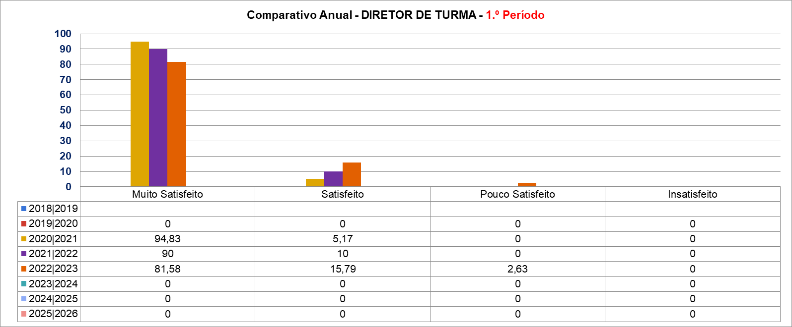

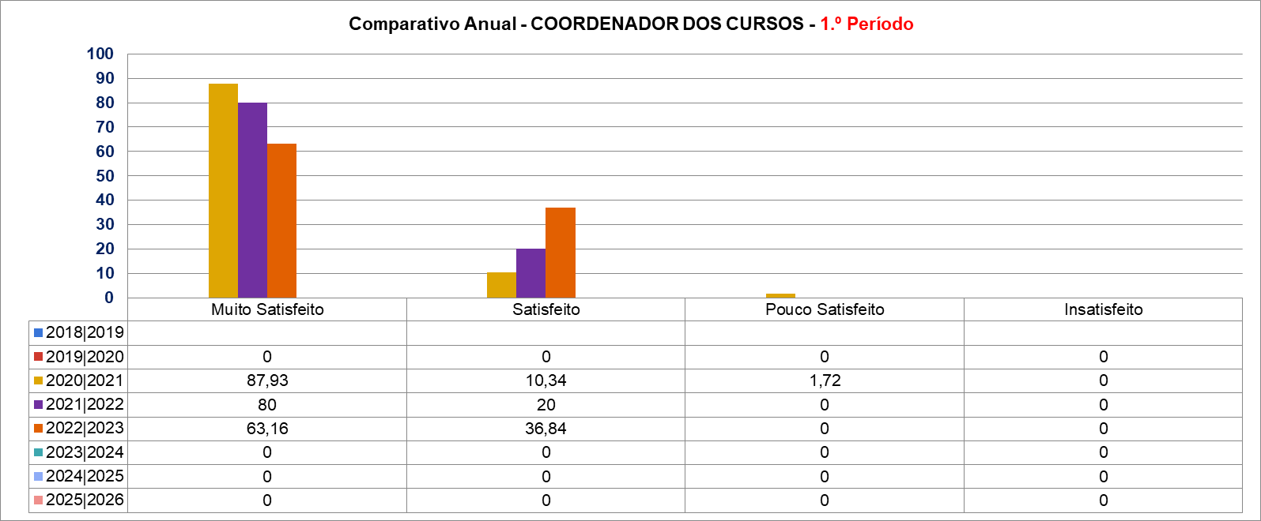

Reflexão dos resultados obtidos:
Os professores demonstram uma claríssima satisfação com o desempenho dos Diretores de Turma e do Coordenador dos Cursos Profissionais, sendo zero o número de apreciações negativas.
No que toca à “Comunicação”, os professores também estão bastante satisfeitos com o Coordenador dos Cursos Profissionais. Relativamente à Secretaria os professores já estão bastante satisfeitos, fruto das alterações introduzidas nas pessoas que fazem o atendimento e a gestão dos cursos profissionais.
Porém, no parâmetro ”Organização e Meios”, os indicadores “Meios Audiovisuais” e “Instalações e Condições de Ambiente” continuam a mostrar um número de opiniões negativas com alguma relevância, em linha com inquéritos anteriores. Urge uma atenção mais focada, pois é uma insatisfação que se prolonga desde há bastante tempo, sendo já crónica.
Como se pode verificar nos gráficos anuais comparativos, estes números estão em linha com os resultados obtidos em anos letivos anteriores.

Vila Real, 24 de janeiro de 2023.
O coordenador dos cursos profissionais,

Cesário Manuel Ferreira Correia de Matos

